 | ESTADO DO PARANÁ  POLÍCIA MILITAR  CORREGEDORIA-GERAL | 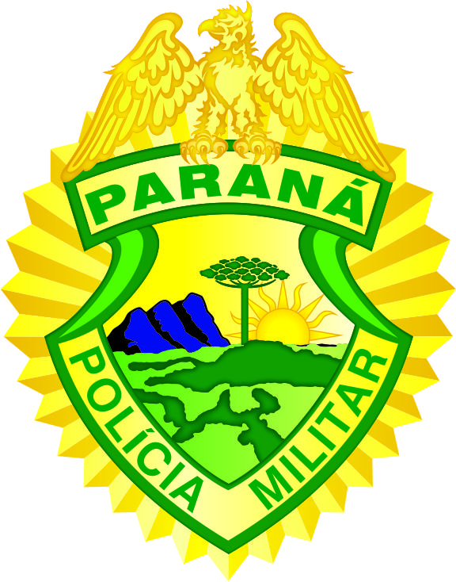

TERMO DE PERGUNTAS AO OFENDIDO

Aos VINTE e TRES dias do mês de JANEIRO do ano de DOIS MIL E VINTE, nesta cidade de Curitiba, Estado do Paraná, às 11h, na Sala da Comissão Processante Permanente da Corregedoria-Geral da PMPR, onde se encontravam presentes o Encarregado e o Escrivão do IPM nº xxx/2020, que ao final assinam, compareceu o(a) ofendido(a) a seguir qualificado(a):

Nome
Filiação
RG |  | CPF |  |  | Nasc. |  | Idade:
Telefone |  |  | Profissão:
Estado civil |  |  | Escolaridade:
Endereço
Hora início: 11h |  |  |  | Hora término: 11hxxx

O(a) qual, sabendo ler e escrever e ciente de suas garantias constitucionais, sem qualquer tipo de constrangimento, coação física ou moral, passou a declarar o que segue gravado em vídeo.
Dando início à inquirição, o(a) ofendido(a) foi previamente informado(a) sobre a gravação de som e imagem, para fim único de instruir o presente IPM, aos moldes da Orientação nº 012/2020-COGER, cujo conteúdo segue armazenado em sistema digital em mídia digital DVD-R como método idôneo e lídimo, com duração de 5min31seg. Deu-se por encerrado o presente ato que segue devidamente assinado por todos os presentes.

Fulano,  Encarregado do IPM. | Cicrano,  Escrivão do IPM.
Bertano,  Ofendido(a). | Bertano,  Advogado (se acompanhar).

